Глава 1 Первое знакомство 1
1.1. Введение в JBuilder 1
1.2. Среда разработки 2
1.3. Графический дизайнер 3
1.4. Автоматизация разработки 4
1.5. Работа в редакторе кода 5
1.5.1. Ввод кода с помощью CodeInsight 5
1.5.2. Использование шаблонов кода 6
1.6. Работа с проектами 7
1.7. Работа с проектами 8
1.8. Визуальное моделирование 12
1.8.1. Дизайн формы 13
1.8.2. Создание меню 13
1.8.3. Установка свойств и событий компонентов 14
1.9. Раскладки Layout 15
1.10. Компилирование Java программ 16
1.11. Отладка Java программ 17
1.12. Использование мастера развертывания 19
1.13. Создание апплета 20
1.14. Пример создания приложения 21

Глава 1 Первое знакомство
В этой главе мы начнем знакомство со средой разработки и узнаем её основные возможности. Прежде чем писать приложения мы должны познакомится с тем, что же предоставляет нам среда разработки JBuilder и хоть немного научиться ею пользоваться. Если у вас уже есть опыт программирования в JBuilder, то можете перейти к изучению следующего раздела. Если же вы просто считаете себя опытным пользователем компьютера и сможете сами разобраться с главным окном программы, я все же рекомендую прочитать эту главу. Как минимум, это будет интересно.
Цель этой главы показать вам основы Java, среды разработки JBuilder и заинтересовать этим великолепным языком. Мы напишем небольшой пример, не вдаваясь в подробности, а в дальнейших главах мы более углубленно будем изучать язык и все нюансы, которые сейчас могут оказаться не понятными, встанут на свои места.

1.1. Введение в JBuilder
Масштабируемый и основанный на компонентах, JBuilder создан для всех уровней разработки проектов начиная от апплетов для WEB и простых приложений, до клиент – серверных приложений производственного масштаба, распределённых и многозвенных компьютерных решений.

В книге рассмотрены компьютер, операционная система Windows и Интернет с точки зрения организации безопасной и эффективной работы на ПК. Описаны основные методы атак хакеров и рекомендации, которые позволят сделать компьютер быстрее, надежнее и безопаснее. Представлены примеры накручивания счетчиков на интернет-сайтах и методы взлома простых вариантов защиты программ Shareware. Приведены советы хакеров, которые позволят при путешествии по Интернету не заразиться вирусами и не стать добычей сетевых мошенников, владеющих методами социальной инженерии. Показано, как сделать интерфейс Windows более удобным и привлекательным, компьютер - надежнее и быстрее, а работу в сети - более эффективной.

Среда разработки JBuilder на 100% соответствует Java, в отличии от некоторых других сред разработки, например, Visual J++, который от Java взял только синтаксис, но ничего общего не имеет с независимостью от платформы.
Возможности JBuilder сильно отличаются от версии. Например, среда разработки JBuilder Professional также поддерживает:
- Сервлеты;
- Удалённый вызов процедур Remote Method Invocation (RMI);
- Java Database Connectivity (JDBC);
- Open Database Connectivity (ODBC);
- Все основные корпоративные серверы баз данных.
Среда разработки JBuilder Enterprise, помимо всего перечисленного для версии Professional поддерживает следующие дополнительные технологии:
- Enterprise JavaBeans (EJB);
- JavaServer Pages (JSP);
- Common Object Request Broker Architecture (CORBA).
Для изучения материала данной книги вам вполне будет достаточно профессиональной версии (JBuilder Professional).
Среда JBuilder предоставляет также разработчику гибкую, открытую архитектуру, которая облегчает использование новых JDK и JavaBean компонентов сторонних разработчиков. Компания Borland всегда славилась своим добрым отношением к конкурирующим технологиям. Например, она не ограничивается только базами данных, разработанными самой компанией, и позволяет вам использовать любые базы данных. Вы можете использовать не только компоненты, разработанные самой фирмой Borland, но и сторонние разработки.
JBuilder нас ничем не ограничивает и не смотря на свою визуальность и простоту разработки, сама среда осталась очень мощной и я пока не встречал такой задачи, которую можно было решить в другой среде разработки, но нельзя было выполнить в JBuilder. Но тут нужно сделать пояснение – задача должна быть совместима со стандартом Java. Дело в том, что есть некоторые среды разработки, которые нарушают стандарты Java, а Borland и JBuilder этого не делает.

Среда разработки JBuilder даёт вам более лёгкий доступ к мощи программирования на языке Java, чем любая другая среда разработки Java. Когда вы разрабатываете современные приложения, вам необходимы наиболее эффективные средства, упрощающие ваше программирование. Среда JBuilder предоставляет средства и поддержку языка, которые вам необходимы при разработке приложений.
Среда JBuilder включает поддержку следующих языков:

Цель книги - научить читателя строить логику программы и алгоритмы различных вычислений. Уметь программировать еще не достаточно, надо знать, как применять полученные знания на практике. Для этого подробно описывается логика выполнения каждого участка кода, чтобы читатель смог использовать эти знания при решении собственных задач. Книга содержит большое количество примеров практического программирования; некоторые из них вынесены в качестве дополнительной информации на прилагаемый компакт-диск. Электронная версия книги была размещена в Internet в 2003 году. Автор собрал все замечания и предложения по дополнению книги и написал совершенно новый вариант, который вы сейчас держите в руках. Таким образом, книга прошла массовое тестирование и теперь отражает потребности множества как начинающих, так и опытных программистов.

- JavaBeans для многократно используемых компонентов;
- JFC/Swing компоненты для разработки Java пользовательского интерфейса.

JBuilder Professional включает поддержку следующих технологий:
- JDBC
- RMI
- Servlets
- Multiple Java Development Kits (JDKs)
- Enterprise JavaBeans (EJB)
- CORBA
- JavaServer Pages

Среда JBuilder позволяет вам строить приложения и апплеты для разных версий JDK: JDK 1.1.x или Java 2. Выберете из меню Project | Project Properties (Проект | Свойства проекта) чтобы открыть окно свойств проекта. Здесь перейдите на закладку Paths, чтобы изменить версию используемого JDK.

1.2. Среда разработки
Главное окно среды разработки называется AppBrowser. В главном окне вы можете увидеть:
- Главное меню – обеспечивает доступ к множеству меню, таким как File, Edit, Search, View, Project и т.д.
- Главная панель управления – содержит маленькие панели управления, на которых кнопки, сгруппированные по функциональному назначению.
- Окно проекта (дерево слева вверху) – отображает содержимое проекта выбранного в настоящий момент. Вы можете перемещаться по дереву проекта без открытия файлов.
- Панель быстрого доступа – содержит кнопки для доступа к основным командам.
- Структурное окно (дерево слева внизу) – это окно отображает структуру текущего открытого файла. Для Java файла здесь отображаются все методы, свойства и события.
- Окно содержимого (большое окно справа) – здесь вы можете просматривать содержимое открытого файла. Каждый открытый файл имеет закладку наверху, где отображается имя файла и закладки внизу для различного просмотра файла.
- Закладки просмотра (над окном содержимого) – позволяет изменить просмотр окна содержимого на Source, Design, Bean, Doc, UML.
- Окно сообщений (появляется внизу и на рисунке не представлено) – здесь отображаются сообщения от дизайнера, результаты поиска, результаты компиляции и выполнения.

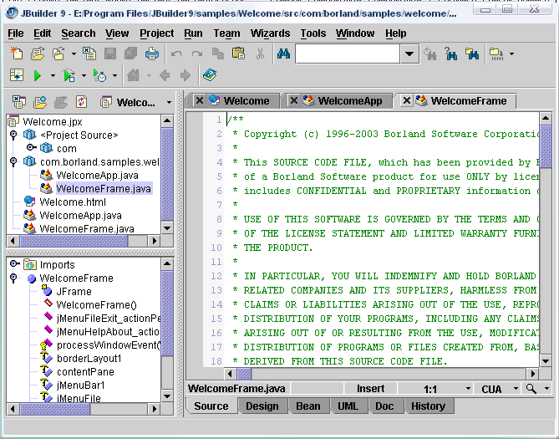

Редактор кода в последних версиях JBuilder стал более удобным благодаря тому, что уже во время набора кода редактор подсвечивает ошибки. Если вы неправильно ввели имя оператора, то оно сразу будет подчеркнуто красным цветом и вы сможете увидеть ошибку без компиляции проекта.

1.3. Графический дизайнер
Вы можете использовать графический дизайнер для визуального проектирования вашего приложения. Результирующий код автоматически генерируется и вставляется в ваш файл с исходным кодом, а изменения в исходном коде автоматически отображаются в графическом дизайнере.
Чтобы просмотреть файл в графическом дизайнере, выберете закладку Design внизу окна содержимого. Графический дизайнер отображает и палитру компонентов, которая доступна только в дизайнере, отображаясь наверху окна содержимого.

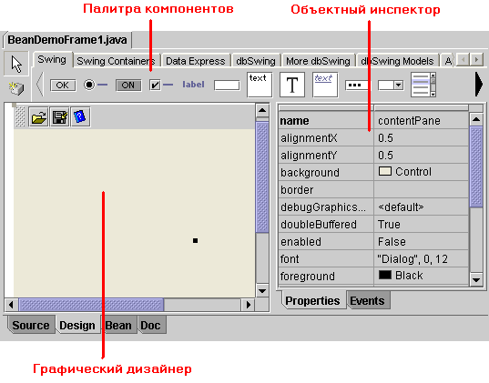

Чтобы установить компонент на графической форме, необходимо сначала выделить изображение необходимого компонента на палитре компонентов, а затем щелкнуть в том месте формы, где вы хотите расположить новый компонент. Если вы сейчас попробуете проделать что-то подобное, то результат может оказаться не таким, как вы ожидали. Почему? Это зависит от выбранной раскладки Layout, о которой мы поговорим позже.
Благодаря удобному графическому дизайнеру мы можете на этапе разработки видеть модель окна, которая будет доступна во время выполнения программы. Это очень удобно и значительно повышает скорость разработки. Аналитические компании любят анализировать различные параметры, и кто-то сказал, что до 90% времени программист тратит на разработку графического интерфейса. Наверно, это исследование касалось не визуальной среды разработки, потому что в JBuilder создать графический интерфейс очень просто и достаточно быстро, а основную массу времени вы можете потратить на создание логики программы и решению более интересных вопросов.
Графический редактор тесно связан с исходным кодом. Все изменения, внесенные в код будут автоматически отображаться при переходе в визуальный редактор, и наоборот, изменения, сделанные в визуальном редакторе моментально отображаются в коде. Если в исходном коде будет ошибка, то JBuilder не сможет открыть визуальный редактор. Вместо этого вы увидите сообщение об ошибке.

1.4. Автоматизация разработки
Среда разработки JBuilder предоставляет различные упрощающие разработку приложений мастера. С их помощью вы можете быстро создавать и модифицировать файлы. Мастера создают скелет вашего приложения или отдельного файла (модуля), позволяя вам сфокусироваться на разработке и не тратить время на скучную и однообразную работу.
В зависимости от версии JBuilder количество мастеров может значительно отличаться, но давайте посмотрим, где можно искать эти мастера. Разработчики Borland выделяют два типа мастеров – встроенные и утилиты. Ярким примером первого типа являются мастера создания новых файлов проекта. Выберете меню File/New для доступа к мастерам, которые упростят создание проекта, приложения, апплета, класса и т.д.
Следующее рисунок показывает пример окна выбора мастера создания нового объекта:

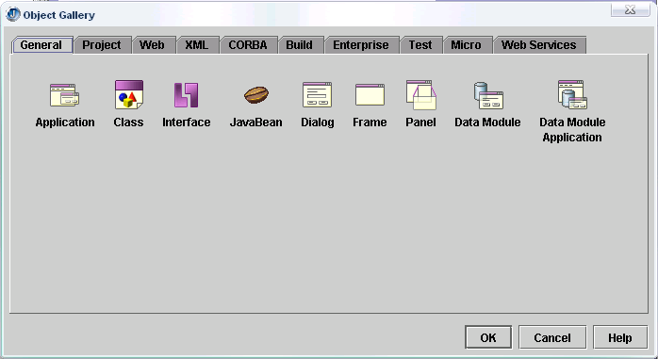

Окно разбито на множество закладок, которые группируют мастера по типу и назначению. Количество закладок и количество доступных элементов в закладках зависит от установленной версии JBuilder.
Второй тип мастеров доступен в меню Wizards и содержат такие мастера как: Archive Builder, Native Executable Builder, Java Doc ....

1.5. Работа в редакторе кода
Среда разработки JBuilder включает полнофункциональный, настраиваемый редактор кода с подсветкой синтаксиса и множеством других вспомогательных функций. Мы будем использовать редактор для написания исходного кода Java программ. Но главная мощь редактора в том, что изменения, которые вы сделали в исходном коде, мгновенно отображаются и в графическом дизайнере.
Помимо этого, среда разработки позволяет отображать всплывающее окно в редакторе, которое содержит помощь для завершения кода. С помощью этого окна уменьшается вероятность ошибки и позволяет вводить команды, которые вы уже забили, как правильно писать, и при этом без обращения к файлу помощи.
Для доступа к редактору исходного кода выберете закладку Source внизу окна содержимого у открытого текстового файла.
Вы можете настроить окружение вашего редактора с помощью изменения следующих опций в окне настроек (Tools/IDE Options):
- Browser – внешний вид окна JBuilder.
- Editor – настройки редактора, такие как размер отступа Tab и другие опции редактора кода.
- Display – шрифт и его параметры, используемые для отображения текста в редакторе.
- Color – цвета и подсветка текста в редакторе.

1.5.1. Ввод кода с помощью CodeInsight
CodeInsight отображает контекстно-зависимое всплывающее окно внутри редактора, которое помогает закончить ваш код. Пример этого окна можно увидеть на следующем рисунке:

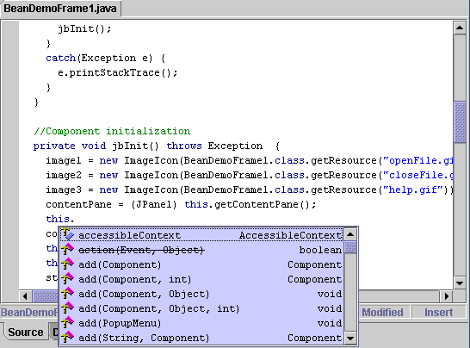

Всплывающее окно CodeInsight отображает:
- Список доступных объектов данных и методов для текущего контекста;
- Список вероятных параметров для текущего метода;
- Список классов, доступных через текущий путь классов;
- Ошибки в окне структуры;
- Всплывающие подсказки состояния выражений, которые отображают значения переменных во время отладки в JBuilder Professional и Enterprise.

Вы можете конфигурировать CodeInsight, чтобы он предоставлял тот тип информации, который вы хотите во время программирования. Для конфигурирования нужно выбрать меню Tools/IDE Options и здесь выполнить следующие действия:
- В появившемся окне выберете закладку CodeInsight.
- Нажмите кнопку Display Options.

1.5.2. Использование шаблонов кода
JBuilder включает основные шаблоны кода, такие как объявление класса, операторы if-else, try-catch и while. Вы можете использовать шаблоны кода в редакторе для увеличения производительности программирования. Введите имя шаблона, и редактор автоматически раскроет шаблон. Нажмите Ctrl+J для доступа к меню шаблонов.
В JBuilder Professional и Enterprise шаблоны кода полностью настраиваемые. Вы можете добавлять, редактировать и удалять шаблоны на закладке Code Templates окна настроек среды разработки IDE Options, о котором мы говорили уже не раз. Для отображения этого окна необходимо выбрать меню Tools/IDE Options.

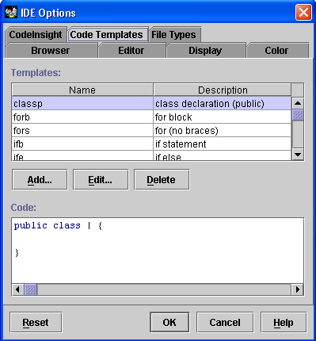

1.6. Работа с проектами
Для разработки программ в среде JBuilder, вы первым делом должны создать проект. Проект, позволяет организовать файлы, из которых будет создаваться приложение. Вы можете просматривать и управлять проектом в окне проекта.

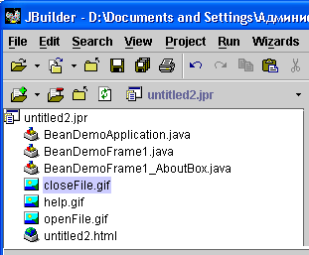

Информация о проекте JBuilder хранится в файле проекта (.jpr). Файл проекта включает список файлов и пакетов в проекте и свойства проекта. Среда JBuilder использует эту информацию, когда вы загружаете, сохраняете и компилируете проект. Вы не должны редактировать этот файл напрямую, он изменяется каждый раз, когда вы используете JBuilder для добавления, удаления файлов или устанавливаете свойства проекта. Файл проекта отображается как вершина ветки в окне проекта. Список ниже – это все файлы, которые входят в проект.
Когда вы работаете над проектом, вы можете сохранять его в директорию по умолчанию, или любую другую директорию по вашему выбору. Я рекомендую всегда выбирать второй вариант. Лучше завести отдельную директорию, где будут храниться все ваши проекты.
По умолчанию, JBuilder сохраняет проекты в директорию jbproject вашей домашней директории. Каждый проект, сохранённый в собственную директорию внутри jbproject, включает файл проекта (.jpr), необязательный файл для записей (.html), директорию classes для файлов классов, и директорию src для файлов с исходным кодом.

1.7. Работа с проектами
Для создания нового проекта необходимо запустить мастер Project wizard. Когда вы используете Project wizard для создания нового проекта, мастер автоматически устанавливает скелет для проекта и позволяет вам ввести информационные данные, такие как расположение проекта на диске, автора и описание.
Если вы используете мастер приложения или апплета без открытого проекта, то сначала запустится мастер создания проекта, потому что все приложения должны входить в какой-либо проект.
Для создания нового проекта выберете из меню File пункт New Project. Перед вами откроется окно Project Wizard, которое вы можете увидеть на следующем рисунке:

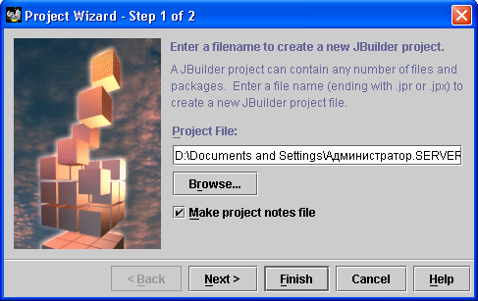

Здесь вы можете изменить имя и путь проекта на любое другое. Для изменения пути нажмите кнопку Browse. Когда будете вводить имя файла, убедитесь, чтобы расширение было jpr, я назвал свой новый проект FirstProject.jpr. Если опция Make project notes file установлена, то будет создан файл с текстовой информацией о проекте. Установите эту опцию и нажмите кнопку Next.
Следующий шаг чисто информационный и содержит поля, которые вы можете заполнить для информационного html файла. Заполните поля своими данными и нажмите кнопку Finish, чтобы завершить работу мастера.

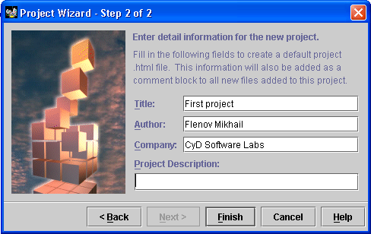

Для заполнения вам доступны следующие информационные поля:
- Title – заголовок;
- Author – автор;
- Company – компания;
- Project Description – описание проекта;

После создания нового проекта, в окне проекта вы можете увидеть во главе дерева имя файла проекта и файл с текстовой информацией. Дважды щёлкните по имени html файла, чтобы просмотреть его содержимое.
Вы можете контролировать следующие опции проекта:
- Пути: расположение исходных файлов, расположение выходных файлов, расположение библиотек;
- Выполнение;
- Отладка;
- Компиляция;
- Сборка;
- Стиль кода.

Свойства проекта отличаются, в зависимости от выпуска JBuilder.
Вы можете устанавливать свойства вашего проекта, если щёлкните правой кнопкой мыши по имени проекта .jpr в окне проекта и в появившемся меню выберете Properties или из меню Project выберете пункт меню Project properties. Перед вами появиться окно следующего вида:

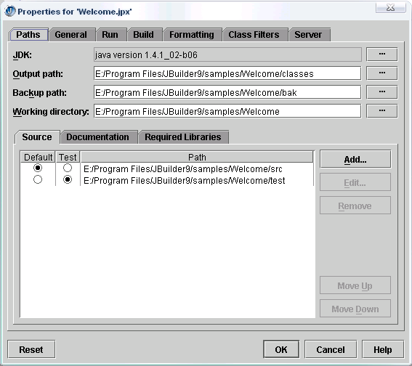

На закладке Paths окна Project properties вы можете указать:
- Версия JDK, которая будет использоваться при компиляции и выполнении. Да, существует уже несколько версий и вы можете выбрать ту, которую вы хотите использовать;
- Где компилятор должен искать файлы с исходным кодом и куда должен помещать откомпилированные файлы;
- Используемые библиотеки.

Вы также можете глобально установить настройки по умолчанию для всех новых проектов. Для этого из меню Project нужно выбрать пункт Default project properties.
Для открытия уже существующего проекта выберете в меню File/Open/Open File или нажмите и найдите jpr файл, который вам нужен. Для того, чтобы открыть недавно открываемый проект, выберете в меню File/Reopen или нажмите кнопку и из появившегося списка выберете нужный jpr файл.
Окно открытия файла вы можете увидеть на следующем рисунке:

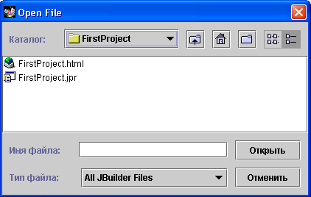

Вы может добавлять и удалять файлы или директории из проекта с помощью кнопок Add to project и Remove from project на панели быстрого доступа или можно выбрать эти команды в выпадающем меню, если щёлкнуть правой кнопкой мыши по имени файла в панели проекта:

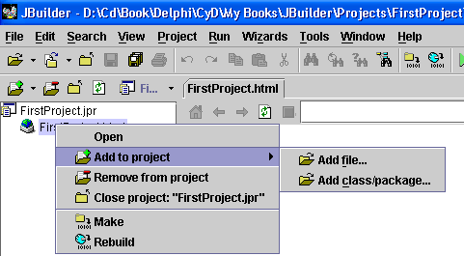

Чтобы сохранить проект, нужно выбрать меню File/Save all, File/Save Project или нажать кнопку на панели быстрого доступа.
Для того чтобы закрыть проект нужно выбрать меню File/Close project или нажать кнопку на панели быстрого доступа.
Для переименования проекта выполните следующие действия:
- Из меню Project выберете пункт Rename;
- В окне сохранения введите новое имя проекта;
- Нажмите кнопку Save.

Для переименования открытого файла:
- Щёлкните правой кнопкой мыши по закладке с именем файла в окне содержимого и в появившемся меню выберете пункт Rename или выберете из главного меню File пункт Rename;
- Введите новое имя файла;
- Нажмите кнопку Save.

Переименование проекта и имени файла не изменяет ссылки в коде внутри файла! Их придется корректировать вручную.
Когда вы работаете с несколькими проектами, вы можете открывать их в одном или в нескольких окнах AppBrowser. Все открытые проекты доступны из любого открытого окна AppBrowser.
Существует несколько способов для переключения между множеством открытых файлов и проектов. Например, выберете проект из выпадающего списка на панели быстрого доступа проекта:

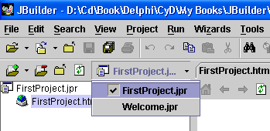

Или можно выберать файл из списка открытых файлов в меню Window. Из меню Window вы можете переключаться между открытыми AppBrowser.

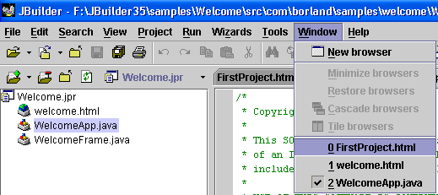

1.8. Визуальное моделирование
Используя визуальный дизайнер JBuilder, вы можете быстро и легко создавать пользовательский интерфейс для Java приложений и апплетов. Вы конструируете пользовательский интерфейс, используя различные строительные блоки с палитры, которые содержат компоненты, такие как кнопки, строки ввода, списки, диалоги, меню. После этого вы устанавливаете значения свойствам компонентов, присоединяете обработчики событий, и говорите программе, как реагировать на события от пользователя.
Для использования в визуальном дизайнере, файл должен соответствовать следующим требованиям:
- Это должен быть Java файл;
- Он не должен содержать синтаксических ошибок;
- Он должен содержать класс, имя которого соответствует имени файла.

Дизайнер пользовательского интерфейса использует для воздействия JavaBean, которые происходят от java.awt.Container. Для примера, он может происходить от любого из следующих классов:
- JFrame
- JPanel
- JDialog
- JApplet

Все эти требования соблюдаются, когда вы создаёте файлы с помощью мастера приложений или мастера апплетов.
Для просмотра файла в визуальном дизайнере:
- Дважды щёлкните по имени файла в окне проекта. Файл откроется в окне содержимого в виде исходного кода;
- Выберете закладку Design внизу окна содержимого. Файл переключится на визуальный просмотр и теперь доступна палитра компонентов для добавления компонентов в ваш скелет.
- Среда разработки JBuilder делает визуальный дизайнер и исходный код синхронизированными. Когда вы визуально изменяете пользовательский интерфейс, JBuilder автоматически обновляет исходный код, и когда вы изменяете исходный код, автоматически обновляется визуальное представление.

1.8.1. Дизайн формы
Среда разработки JBuilder включает в себя множество готовых компонентов, которые вы можете использовать в своих приложениях. Их вы можете увидеть в панели компонентов вверху окна дизайнера форм. Все компоненты разделены по категориям, и вы можете переключаться между ними, переключая закладки панели.
Чтобы установить компонент на форме, необходимо щелкнуть по компоненту в панели инструментов, а затем щелкнуть на форме в том месте, где вы хотите расположить компонент. При этом, вы должны учитывать, что положение может отличаться от ожидаемого. Дело в том, что в Java есть такое понятие, как раскладки, в зависимости от которых изменяется положение компонентов на форме.

1.8.2. Создание меню
Среда разработки JBuilder включает дизайнер меню, который делает создание меню простым и удобным. Вы можете визуально создавать главное меню и PopupMenu.
Для доступа к дизайнеру меню в JBuilder надо:
- Дважды щёлкнуть на Java файле, чтобы открыть его;
- Выбрать закладку Design внизу окна содержимого для перехода в режим визуального редактирования;
- Перейдите на закладку Swing Containers палитры компонентов.

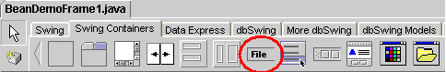

- Щёлкните по компоненту JMenuBar и затем щёлкните на рабочей поверхности формы вашего приложения или апплета.

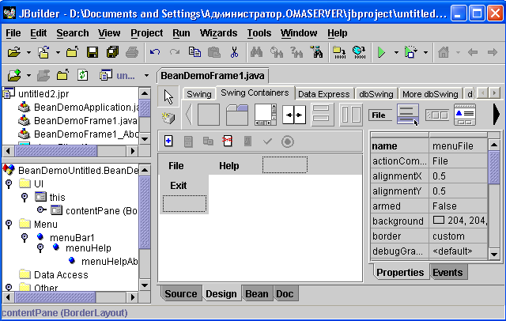
- Дважды щёлкните по компоненту меню в дереве компонентов, чтобы открыть дизайнер меню.

Для возврата в редактор пользовательского интерфейса, дважды щёлкните по любому компоненту папки UI дерева компонентов.

1.8.3. Установка свойств и событий компонентов
Инспектор в графическом дизайнере позволяет вам визуально редактировать свойства компонентов, и прикреплять код к событиям компонентов. Вы можете делать изменения в свойствах и событиях с помощью объектного инспектора, а нужный код автоматически вставляется в исходный код не покидая графический дизайнер.

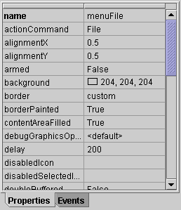

Используя инспектор вы можете:
- Устанавливать начальные значения свойств для компонентов в контейнере, для контейнеров и для менеджеров раскладок (Initialization Code);
- Создавать, именовать и удалять слушателей событий (Event Listeners) в контейнер, который будет получать события от компонентов в контейнере (Event Handling Code);
- Сохранять текстовое значение строковых свойств в пакет ресурсов (ResourceBundle), или возвращать строки из ресурсов обратно в текстовые константы;
- Изменять уровень уязвимости свойств в инспекторе.

Все изменения, которые вы делаете в инспекторе, автоматически и мгновенно отображаются в исходном коде и графическом дизайнере.
Чтобы просмотреть свойства определённого компонента в графическом дизайнере, достаточно выделить этот компонент на рабочей поверхности формы будущего приложения или апплета, или выделить его в дереве компонентов.

1.9. Раскладки Layout
Программы, написанные на Java, могут работать на более, чем одной платформе. Если вы решили использовать классическую технологию дизайна пользовательского интерфейса, в которой указывается абсолютная позиция и размер компонентов, пользовательский интерфейс может выглядеть на других платформах, не так как вы планировали. То, что хорошо выглядит в системе, где вы разрабатываете программу, может быть неудобным на другой платформе. Для решения этой проблемы Java предоставляет систему переносимых менеджеров раскладки.
Менеджеры раскладок дают вам следующие преимущества:
- Корректное расположение компонентов в независимости от шрифта, разрешения экрана и различных платформ;
- Разумное расположение компонентов в контейнере, который может динамически изменяться в размере во время выполнения;
- Лёгкий перевод между строками различного размера. Если строка увеличилась в размере, компонент остаётся выровненным корректно.

Среда разработки JBuilder предоставляет следующие менеджеры раскладок из Java AWT и Swing:
- BorderLayout
- FlowLayout
- GridLayout
- CardLayout
- GridBagLayout
- Null

Автор рассматривает множество нестандартных приемов программирования и примеры использования недокументированных возможностей языка C++ при разработке шуточных программ и сетевых приложений, раскрывает некоторые секреты, которые могут помочь при создании программ диагностики сетей, управления различными сетевыми устройствами и просто при повседневном использовании интернет-приложений. Знакомство с приемами и алгоритмами, которые используют хакеры для написания своих утилит, позволит вам создать собственную надежную систему обороны. Для эффективного освоения материала вам понадобятся минимальные знания С++ и начальные навыки общения с компьютером и мышкой, а книга поможет познать хитрости хакеров и секреты профессиональных программистов.

Версии JBuilder Enterprise и Professional также поддерживают следующие индивидуальные менеджеры раскладок:
- XYLayout –позволяет располагать компоненты в контейнере по их оригинальным размерам и позициям (координаты x, y);
- PaneLayout – используется для разделения контейнера на несколько окон;
- VerticalFlowLayout – очень похож на FlowLayout за исключением того, что упорядочивание компонентов происходит вертикально вместо горизонтального.

Вы можете создавать свои собственные раскладки или экспериментировать с другими раскладками, такими как поставляемые третьими фирмами. Многие менеджеры доступны для всеобщего просмотра в Web.
Большинство пользовательских интерфейсов используют комбинации раскладок с помощью вложения разных панелей внутрь других.

1.10. Компилирование Java программ
Компилятор JBuilder полностью поддерживает язык Java, включая внутренние классы и файлы Java архивов (JAR). Вы можете компилировать прямо из среды разработки или в JBuilder Enterprise и Professional можно использовать утилиты командной строки bmj (Borland Maker for Java) или bcj (Borland Compiler for Java).
Компилятор Java читает файл с исходным кодом Java, определяет, какие дополнительные файлы нужно откомпилировать и создаёт Java программу в форме .class файла содержащего байт код, который является машинным кодом для виртуальной машины Java (Java Virtual Machine, JVM).
Во время компиляции создаются отдельные .class файлы для каждого объявленного класса или интерфейса в исходном файле. Когда вы запускаете результирующую Java программу на определённой платформе, интерпретатор Java для этой платформы выполняет байт код содержащийся в .class файле.

Для компиляции исходного файла в приложение или апплет, следуйте следующим шагам:
- Откройте проект, или отдельный файл Java;
- Сделайте одно из следующего в окне проекта:
- Выделите элемент с именем проекта .jpt для компиляции всего проекта;
- Выделите HTML файл, который ссылается на апплет, для компиляции апплета;
- Сделайте одно из следующего:
- Выберете из меню Project пункт Make Project;
- Щёлкните правой кнопке по выделенной ветке в окне проекта и в появившемся меню выберете Make.

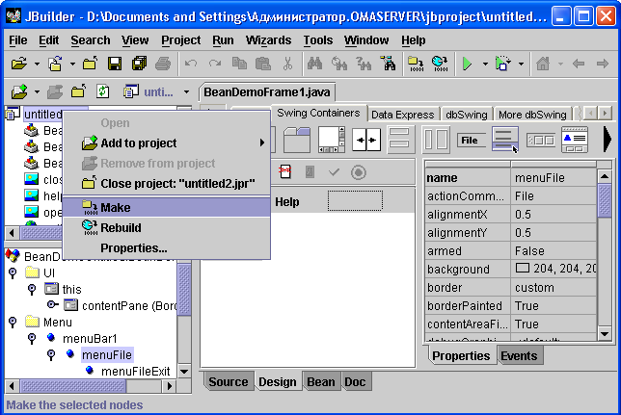
Если у вас есть хотя бы один откомпилированный класс, то станет доступной для настройки закладка Run окна свойств проекта. Для вызова этого окна нужно выбрать из меню Project пункт Project Properties.
Ошибки компиляции отображаются в окне сообщений, которое расположено под окном содержимого. Для просмотра исходного кода связанного с ошибкой, выделите строку с ошибкой в окне сообщений.

1.11. Отладка Java программ
Отладка – это процесс поиска и исправления неисправностей. В JBuilder интегрирован отладчик, который позволяет вам отлаживать приложения и апплеты прямо в окружении JBuilder. Версия JBuilder Professional также поддерживает отладку сервлетов (servlet), а JBuilder Enterprise поддерживает отладку JavaServer Pages. Множество возможностей отладки доступны в меню Run и View.
Когда отладчик приостановил выполнение вашей программы, вы можете посмотреть текущие значения элементов данных вашей программы, включая классы и статические переменные, параметры методов и значение свойств.
Для компиляции программы и запуска отладчика необходимо выполнить следующие шаги:
- Выберете из меню Project пункт Project Properties (Свойства проекта). В появившемся окне свойств проекта выберете закладку Compiler (Компилятор). Убедитесь, что опция Include Debug Info (Включить отладочную информацию) выбрана. Без этой опции в результирующий код не будет попадать отладочная информация, и отладка будет невозможна. Щёлкните ОК, чтобы закрыть окно свойств проекта.

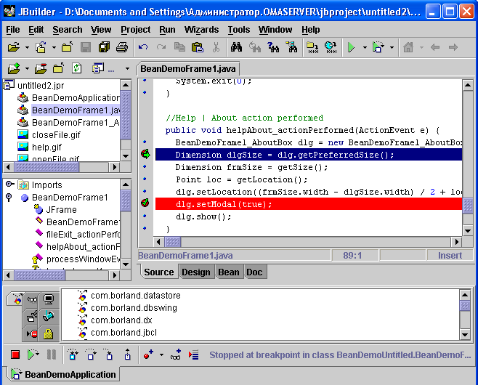
- Установите точки останова в исходном коде с помощью выбора из меню Run | Add Breakpoint (Выполнить | Добавить точку прерывания) или щёлкните мышкой на серой оборке слева от текста исходного кода программы напротив нужной строки. Точка останова - это специальным образом помеченная строка кода. Когда вы запускаете программу, то она будет выполняться в нормальном режиме, пока выполнение не дойдёт до места, в котором вы установили точку останова. В этот момент выполнение приостанавливается, и управление передаётся отладчику. После этого вы можете продолжать отладку в пошаговом режиме или просматривать значения свойств и переменных.
- Выберете из меню Run | Debug (Выполнить | Отладка) или щёлкните кнопку на панели быстрого доступа.

Выбранный элемент в окне проекта автоматически компилируется как при выполнении команды меню Project | Make Project (Проект | Создать проект). Если проект и классы откомпилированы удачно, то отладчик появляется в панели сообщений внизу окна AppBrowser.

В дополнении вместе с JBuilder и JDK доступны некоторые полезные утилиты командной строки. Эти утилиты используются для выполнения таких задач как компиляция, выполнение программ и предоставление Java документации.
Следующие программы командной строки доступны в JBuilder Professional и Enterprise:
- bmj – сборщик (Borland Maker for Java);
- bcj – компилятор (Borland Compiler for Java).

Следующие программы командной строки доступны в JDK:
- java – программа интерпретатор для Java приложений;
- javac – компилятор для программ написанных на языке Java;
- javadoc – программа комментарии на API;
- jar – утилита управления Java архивами (.jar);
- applectviewer – программа для запуска апплетов вне контекста интернет браузера.

1.12. Использование мастера развертывания
Развёртывание Java программ заключается в упаковке различных файлов Java классов, файлов картинок и других файлов, необходимых проекту. Затем пакет копируется на сервер или клиентский компьютер, где пользователи могут получить доступ к нему. Вы можете выделить файлы в отдельную структуру директорий или вы можете поместить их в сжатый или несжатый архивный файл. Главное преимущество развёртывания в архивном файле это то, что ваша программа занимает меньше места на сервере.
Мастер развертывания JBuilder помогает вам в развертывании вашего приложения, апплета или JavaBean компонента на компьютер пользователя. Мастер развертывания – это хорошее средство, с которого надо начать, потому что он может автоматически собрать необходимые вашей программе классы и файлы. После этого он развёртывает файлы в директории или помещает их в сжатый или несжатый архивный файл (JAR). Он также может создавать файл манифеста JAR архива, который можно изменять в JBuilder.
- Для развертывания проекта выберете в меню Wizards | Deployment (Мастера | Развертывание) для запуска мастера развертывания.

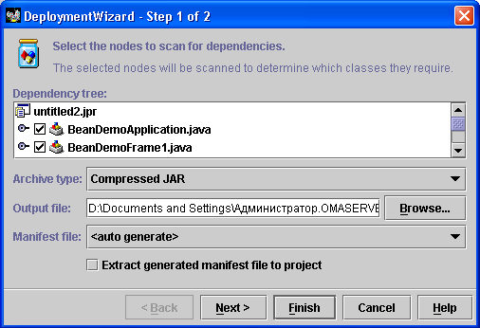

Когда вы развёртываете приложение для работы с базой данных, драйвер JDBC должен быть развёрнут как часть приложения.
При развёртывании CORBA приложений с помощью JBuilder Enterprise, мастер поставки собирает в JAR файл ваши заглушки и скелеты. Вы должны установить ваш ORB на каждую машину, на которой запущен клиент, посредник и сервер CORBA программы.
Приложения WEB и многозвенные приложения развёртываются на WEB сервере. Просмотрите документацию на ваш WEB сервер для получения информации о развёртывании WEB приложений для вашего сервера.
Вы можете запускать Java приложения из командной строки с помощью утилит командной строки JDK. Для запуска программы из командной строки используйте –jar опцию команды java.

1.13. Создание апплета
Апплет – это Java программа, которая храниться на Internet/Intranet сервере. В отличии от приложений, апплеты это не самостоятельные программы и требует для выполнения специального просмотрщика, такого как WEB браузер. Апплеты должны выполнятся из .html странички с помощью тэга APPLET.
Среда разработки JBuilder предоставляет мастер апплетов, который облегчает создание апплетов.
Класс Java, который происходит от JApplet (или Applet). Это ваш основной контейнер пользовательского интерфейса, на который вы будете добавлять компоненты пользовательского интерфейса в графическом дизайнере.
Для запуска мастера апплета:
- Закройте все существующие проекты;
- Из меню File выберете пункт New. В появившемся окне дважды щёлкните по иконке Applet. Сначала запустится мастер проектов (потому что мы закрыли все проекты и нужно создать новый). Вы должны создать новый проект.
- После завершения создания проекта запуститься мастер апплета.
- Выполните все шаги мастера и вы получите новый апплет.

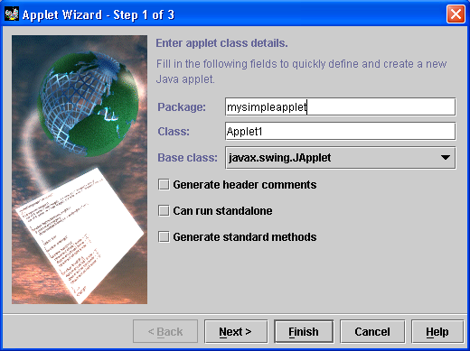

1.14. Пример создания приложения
Давайте закрепим все вышесказанное с помощью создания примера приложения. Да, мы ещё не знаем сам язык программирования Java, но чтобы изучать язык, лучше сначала научиться работать с проектами. В будущем, мы будем использовать проекты и приложения Java для тестирования всего изучаемого материала.
Первым делом вам нужен проект, который будет хранить приложение. Мастер проектов создаёт такой проект для вас:
1. Выберете File | Close project (Проект | Закрыть проект) для закрытия любого открытого проекта, ведь при старте JBuilder может быть открыт проект по умолчанию или один из проктов, с которым вы работали ранее.
Если вы не создавали проект, который был описан в разделе 1.7 (работа с проектами), то сделайте это сейчас. Я воспользуюсь уже созданным мной проектом. Я просто открыл его.
2. Выберете File | New, и дважды щёлкните по иконке Application (Приложение) в галерее объектов.
Если вы не открыли проект, то должен открыться мастер создания проекта (после завершения его работы у вас будет открытый проект). Если у вас проект FirstProject создан и открыт, то вы увидите первый шаг мастера создания приложения.

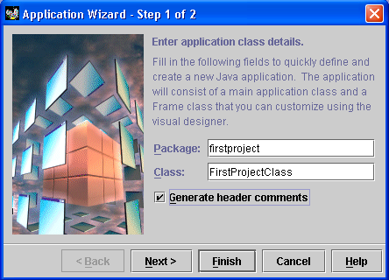

Мастер приложения создаёт .java файлы, которые помещаются в проект, который вы создали (открыли). Для генерирования исходных файлов для вашего приложения следуйте следующим рекомендациям:
Имя пакета (Package) оставим firstproject. По умолчанию мастер использует в качестве имени пакета имя проекта.
В поле Class введите FirstProjectClass. Учитывайте, что это чувствительное к регистру имя класса, поэтому имена FirstProjectClass и firstprojectclass будут для Java разными.
Выделите параметр Generate header comments (генерировать заголовочные комментарии). Информация, которую вы ввели на втором шаге мастера создания проекта, будет добавлена в качестве комментариев в начало каждого исходного файла, созданного мастером создания приложения.
Щёлкните кнопку Next для перехода к следующему шагу мастера приложений. На этом шаге нужно выполнить следующее:
- Введите FirstProjectFrame в поле Class для именования класса окна.
- Введите My First Project в поле Title. Этот текст будет отображаться в в заголовке окна вашего приложения.
- Выделите все опции, доступные в окне:
- Generate menu bar – генерировать главное меню окна;
- Generate status bar – сгенерировать строку состояния;
- Generate About dialog – сгенерировать окно «О программе»;
- Center frame on screen – отцентрировать окно по центру экрана;
- Generate tool bar – генерировать панель инструментов.

Ваше окно второго шага мастера создания приложения должно выглядеть так:

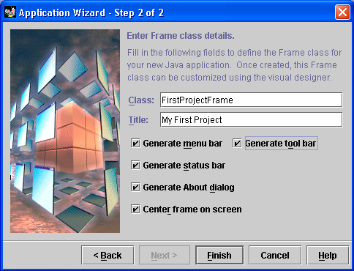

Щелкните кнопку Finish, чтобы завершить работу мастера. Новые .java файлы классов и картинки панели инструментов будут добавлены к вашему проекту, а исходный код файла FirstProjectFrame.java будет открыт в окне содержимого. Выберете File | Save All для сохранения исходных файлов и проекта.

Теперь откомпилируйте и запустите ваше приложение. Для этого выберете Run | Run Project или щёлкните по кнопке . Проект будет откомпилировать и запуститься на выполнение. Ваше приложение должно быть отображено на экране.

Рассмотрите окно программы. Всё, что вы видите, сгенерировано мастером. В главном меню есть два пункта File и Help. В меню File вы можете увидеть пункт Exit, а в меню Help есть пункт About для просмотра информации о программе.

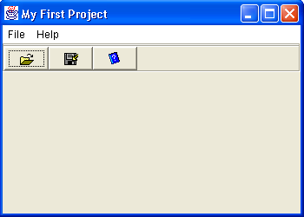

Для просмотра окна «About» нужно выбрать из меню Help пункт FirstProjectClass. В этом окне вы увидите информацию, которую мастер создания приложения взял из параметров проекта. Моё окно выглядит следующим образом:

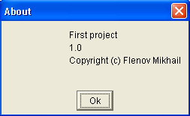

На следующем шаге мы внесём изменения во внешний вид нашего главного окна приложения, а окно About вы должны будете попробовать изменить самостоятельно на ваше усмотрение.
Обязательно попробуйте изменить что-нибудь самостоятельно. Собственный опыт лучше откладывается в памяти и запоминается.

Следующие шаги предназначены для изменения пользовательского интерфейса вашего приложения:
- Дважды щёлкните по файлу FirstProjectFrame.java в окне проекта, если этот файл у вас не открыт;
- Выберете закладку Design. Ваше приложение будет отображено в режиме визуального редактирования;

Моё окно среды разработки JBuilder на данный момент выглядит следующим образом:
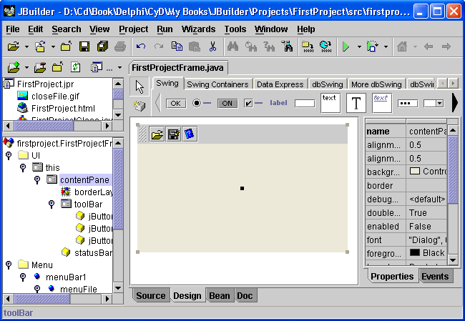
Выберете закладку Swing Containers палитры компонентов и выберете компонент JPanel для добавления её на форму окна.

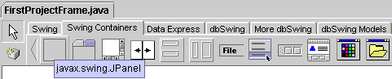

Щёлкните в центре формы вашего окна графического дизайнера, для того, чтобы установить компонент в центре окна. Сейчас компонент JPanel1 выделен окне формы и в окне дерева компонентов. Если это не так, то выделите установленный компонент. Изменим следующие свойства панели:
- Проверьте в объектном инспекторе свойство constraints. Оно должно содержать значение Center (Центр). Если это не так, то щёлкните в колонке слева от свойства constraints и в выпадающем списке выберете Center.
- Измените цвет фона компонента JPanel1 на белый. Для этого щёлкните кнопкой мыши в объектном инспекторе в колонке справа от свойства background (фон). Щёлкните на стрелке вниз, чтобы вызвать выпадающий список со списком цветов. Белый цвет (White) должен быть первым в списке.
- Добавим обрамление к компоненту JPanel1. Для этого щёлкните кнопкой мыши в объектном инспекторе в колонке справа от свойства border (Оборка). Щёлкните на стрелке вниз, чтобы вызвать выпадающий список и выберете в этом списке значение Line. Щелкните на многоточии (…) в колонке справа этого же свойства, чтобы вызвать окно редактирования обрамления. Здесь нужно изменить свойство линии на серый (Gray). Если вы не видите свойства Color в этом окне, то проверьте, чтобы в разделе Border Type (тип оборки) было выбрано свойство Line.

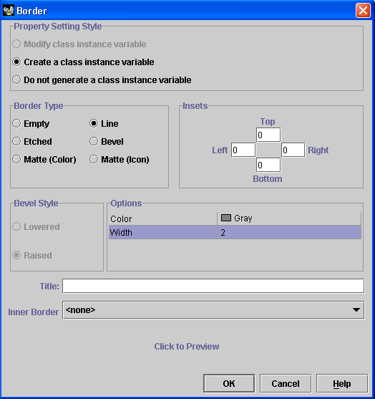

Измените менеджер раскладки (свойство layout) для панели на null. В этом случае, java не будет пытаться автоматически расположить объекты на форме, а будет ставить их в том место, где вы щелкаете мышкой.

Теперь мы будем использовать палитру компонентов для добавления компонента JLabel поверх компонента JPanel.
Выделите закладку Swing палитры компонентов и щёлкните по компоненту JLabel.

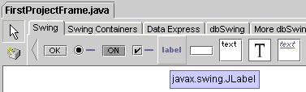

Бросьте компонент на панель JPanel1 вашего окна. Для этого используйте один из следующих методов:
- Щёлкните по компоненту JPanel1 в окне дерева компонентов. Это поместит компонент JLabel в левый верхний угол панели;
- Щёлкните панель JPanel1 в окне дизайнера. Левый верхний угол компонента JLabel будет в том месте, где вы щёлкнули.
- Щёлкните в центре компонента JLabel на панели инструментов и перетащите его в центр панели.

Помните, что компонент JLabel добавлен поверх панели, а не поверх окна. Если вы бросили компонент в другое место, то выделите JLabel1 в дереве компонентов и нажмите на клавиатуре кнопку Del для удаления. Переустановите компонент.

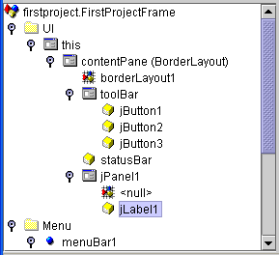

Выделите компонент JLabel1 и выполните следующее:
- Дважды щёлкните в объектном инспекторе колонке справа от свойства text. Введите текст «Hello World!». Если текст не поместился полностью в компоненте, растяните его мышкой.
- Щёлкните справа от свойства font и щелкните по кнопке […] чтобы открыть окно изменения шрифта.

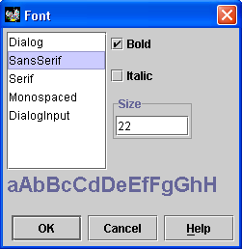

- Выберите шрифт SansSerif и размер 22. Щёлкните ОК, чтобы принять изменения. Если текст не виден полностью, снова растяните компонент.
- Выделите свойство foreground и измените цвет на красный (Red).
Моё окно теперь выглядит следующим образом (у вас должно получится что-то похожее):

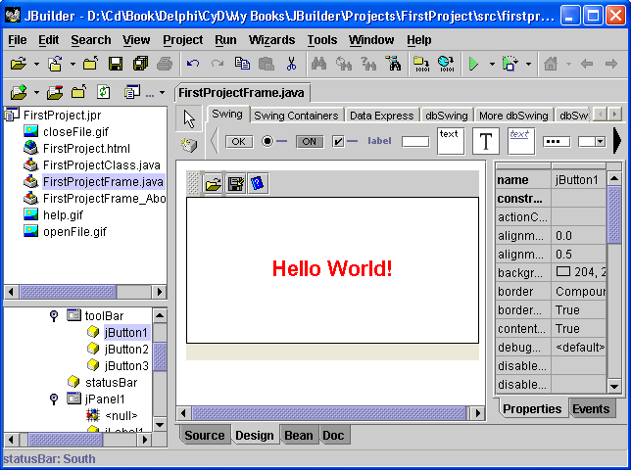
Выберите из меню File | Save All, чтобы сохранить весь проект.
Здесь мы попробуем изменить информацию из окна About напрямую, т.е. не используя дизайнер форм. Для этого дважды щёлкните по файлу FirstProjectFrame_AboutBox.java, чтобы открыть его в окне содержимого. Найдите в исходном коде строку:
String version = "1.0";
Измените версию 1.0 на 2.0. Перейдите на закладку Design и вы визуально увидите изменения сделанные вручную.
Запустите приложение и посмотрите на сделанные изменения.
Мы пока не будем рассматривать код, который сгенерировал нам мастер, потому что для этого необходимо достаточно много знать основ языка программирования Java. Да, мы могли бы сейчас потратить десяток страниц на рассмотрение каждой строчки, но это ляжет лишним мусором в голове. Давайте пока закроем глаза на весь сгенерированный код и вернемся к нему через некоторое время.

Теперь добавим другой компонент к нашей форме.
- Снова откройте файл FirstProjectFrame.java и перейдите на закладку Design.
- Щёлкните по компоненту JButton на закладке Swing и поместите его на JPanel1.
- Компонент JButton4 будет добавлен в дерево компонентов.
- Выделите компонент JButton4 и измените в объектном инспекторе свойство Text на Push Me.
- Перейдите на закладку Events в объектном инспекторе, чтобы определить, что будет происходить, когда нажимается кнопка.
- Дважды щёлкните в колонке справа от строки ActionPerformed. JBuilder автоматически перейдёт в редактор исходного кода, где следующий код будет добавлен на событие ActionPerformed:

void jButton4_actionPerformed(ActionEvent e) {

}

Теперь вы можете ввести между фигурными скобками код, который будет выполняться по этому событию. Модифицируйте созданный код до следующего:

void jButton4_actionPerformed(ActionEvent e) {
jLabel1.setForeground(new Color(255,0,0));
}

Пока не будем углубляться в понимание этого кода. Теперь, если вы запустите приложение и нажмёте кнопку, то текст «Hello World!» изменится на синий цвет.

Следующие шаги относятся к JBuilder Professional или Enterprise. Если у вас другая версия, то для вас создание примера закончено, потому что у вас не будет возможности развернуть ваше приложение.
Мастер развёртывания (Deployment Wizard) собирает все необходимые вашей программе файлы, и если вы выбрали архивный тип, то архивирует их в JAR файл.
Для поставки приложения:
Выберете меню Wizard | Deployment для открытия мастера развёртывания.

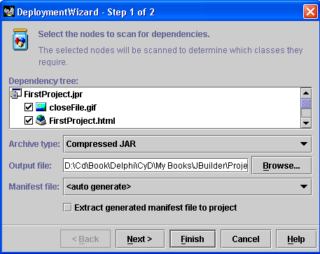

Убедитесь, что все объекты выделены в дереве Dependency tree. Свойство Archive type оставьте по умолчанию – Compressed JAR. В свойстве Output file переименуйте файл Untitled.jar в FirstProject.jar.
Щёлкните Next, чтобы мастер проверил зависимости. На следующем шаге вы можете добавлять и удалять файлы.
На втором шаге уберите галочку с пункта javax.

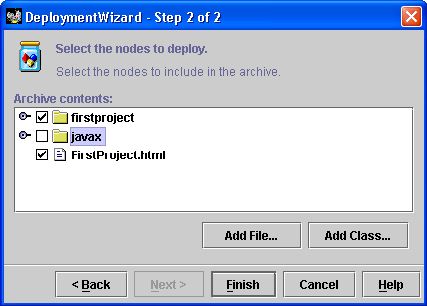

Нажмите Finish, чтобы закончить развёртывание проекта.
Для запуска программы из архива выполните следующую команду:
java -jar FirstProject.jar

Теперь у вас есть необходимые основные знания среды разработки JBuilder для создания простых приложений и можно переходить к знакомству с самим языком программирования Java. Благодаря тому, что вы умеете создавать и выполнять приложения, мы сможем видеть возможности языка воочию. А если вы сможете видеть результат, то это упростит понимание изучаемого материала.

